Пәні: Сауат ашу  Сынып: 1 сынып |  | Мектеп: С. Бегендікұлы атындағы №4 орта мектеп  Мұғалімнің аты-жөні: Бүркітбаева Ж  Қатысқандар саны:  Қатыспағандар саны:
Сабақтың тақырыбы: |  | Мен және табиғат. Ә дыбысы мен әрпі
Осы сабақта қол жеткізілетін оқу мақсаттары (оқу бағдарламасына сәйкес) |  | 1.2.9.1.Әріпті тану, ажырату және оны дыбыспен сәйкестендіру  1.3.8.1.Жазу жолын, жол аралық кеңістікті, жолдың жоғарғы және төменгі сызығын сақтап, әріп элементтерін каллиграфиялық талаптарға сай жазу  1.2.1.2.Оқудың түрлерін (буындап оқу, жиі кездесетін сөздерді тұтас оқу, түсініп оқу) қолдану
Сабақтың нәтижесі: |  | Барлық оқушылар  -Сөздегі дыбыс түрлерін (дауысты, дауыссыз, жуан және жіңішке дауыстылар) ажыратады.  Оқушылардың басым бөлігі  -Мәтін бойынша сұрақтар қоя алады және оқыған мәтіні бойынша сұрақтарға жауап бере алады (Мұғалім көмегімен)  Кейбір оқушылар  -Берілген сюжетті сурет бойынша шағын әңгіме құрап, мазмұндай алады
Бағалау критерийі: |  | Айтылған сөздер мен сөйлемдерді дұрыс қайталап, буындарға бөліп жаза алады
Тілдік мақсаттар: |  | Оқылым: мәтінді оқып зерделейді  Айтылым: тақырыпқа байланысты сөздер айта алады  Жазылым: жоспар бойынша сипаттама жазады  Тыңдалым: топта бір бірінің пікірін тыңдайды  Пәнге қатысты сөздік қор:  Әтеш – петух-кук  Сыныптағы диалог жазу үшін қолданылатын тіл  Табиғатқа саяхат  Суретте кімді көріп отырсыңдар?  Олар не істеп отыр?  Талқылауға арналған сұрақ:  Табиғаттың адамға пайдасы
Құндылықтарға баулу: |  | Оқушылардың бір біріне деген құрметтеуі, қоршаған ортаға деген қамқорлық, табиғатқа деген сүйіспеншілігін арттыру,
Пәнаралық байланыс |  | Дүниетану, өзін-өзі тану
Ресурстар |  | Оқулық, АКТ, видео көрініс, суреттер, смайликтер,
Әдіс тәсілдер |  | Санамақ,сиқырлы қоржын,саралау,қар кесек,еркін микрофон
Күтілетін нәтиже |  | Өтілген материалдардан. Әә дыбысы мен әріпін ажыра білу. Сурет бойынша берілген сұрақтарға жауап беру
Алдыңғы білім |  | «Табиғатқа саяхат» бөлімінде өткен әріптер д,ы,м,қ,ұ,і
Сабақтың жоспары
Сабақтың жоспарланған кезеңдері | Сабақ барысы |  | Дереккөздер
Сабақтың басы  5мин  5мин | Ұйымдастыру: Сәлемдесу, сыныпты түгендеу.  Психологиялық ахуал қалыптастыру:  Өсемiз бiз күлiп-ойнап,  Он саусақтың саласындай,  Өсемiз бiз күлiп-ойнап,  Бiр адамның баласындай.  – Балалар, бір-біріміздің қолымыздан ұстап, алақан арқылы жүректің жылуын сезініп үйренген қандай тамаша, қандай қуаныш!-деп айтайық  «Санамақ» арқылы топқа бөліну  I топ Хоккей  II топ Биатлон  III топ Сноуборд  (Тақтадан суреттерін көрсету,мәлімет беру,оқу)  Ой қозғау  «Қар кесек» әдісі  Әріп дегеніміз не? (әріпті көреміз, жазамыз)  Дыбыс дегеніміз не?(дыбысты айтамыз, естиміз)  Дыбыстар нешеге бөлінеді?(дауысты,дауыссыз болып екіге)  Дыбыстан нелер құрылады?(буын құрылады)  Буыннан нелер құрылады?(буыннан сөз құрылады)  Сөзден не құрылады? (сөйлем құрылады)  Ал ,балалар, біз өткен сабақта қай дыбыспен таныстық. – Зз дыбысы - Зз дыбысы қандай дыбыс?(дауысты, жіңішке)  -Зз дыбысы бар сөздер айту ҚБ: «Бас бармақ»  - Қане, балалар бәріміз тақтаға қарайық.  Слайд көрсетіледі. |  | Слайд  Шаттық шеңбері  Топ суреттері  Үлестірмелі қағаздар  «Бас бармақ»  Слайд
Сабақтың ортасы  10мин  7мин  3мин | Кіріспе бөлім: Қызығушылықтарын ояту:  Аудиодыбыс тыңдаймыз (Әтештің дыбысы)  Әтеш сөзінің орысшасы қалай аталады? (петух) Ағылшыншасы қалай аталады? (кук)  Білу. Видеоролик: Әәдыбысы мен әрпі - Әтеш сөзі қай дыбыстан басталып тұр? (Ә дыбысы) - Ә дыбысы қандай дыбыс? (дауысты, жіңішке) - Ә дыбысы сөздің басында және ортасында келеді.  ҚБ: (үш шапалақ соғу)  Оқулықпен жұмыс:  -Суретте балалар не жасауға әрекет етіп жатыр?  -Олай болса біз барлық берілген тапсырмаларды дұрыс орындасақ,балаларға аққала жасауға көмектесеміз.  «Кел, оқиық!» ойыны  (Оқулықтағы сөздерді,мәтінді тізбектей оқыту)  1.Тапсырма.Оқылым.  1-топ:Ән,әке,дәрі,сәуір.  2-топ:Сән,Сәкен,дәрігер,Дәуір.  3-топ:Дән,тәтті,тәулік,Әсет.  Шана мәтінін оқу  Әкем туған күніме шана сыйлады. Мен қатты қуандым. Әкеме рақмет айттым. Шана әдемі. Қыста шана мен сырғанаймын.(Аққаланың бірінші бөлігі тақтаға ілінеді)  Дескриптор  1.Тізбектей оқып шығады.  2.Сұрақтарға жауап береді:  -Мәтін кім туралы екен?  -Әкесі қандай адам деп ойлайсыңдар?  -Бала қандай бала екен?  -Оны қайдан байқадыңдар?  ҚБ:Смайлик  Топтық жұмыс: «Саралау» әдісі  1-топ. Буындардан сөз құрау  дәптер, әшекей  2-топ: Ә-ден басталатын суреттер астына аттарын тауып дауысты, дауыссыз анықтау  3-топ: Әтеш, доп, етік, мысық, ірімшік – суреттерінің алғашқы әріптерінен сөз құрау. Қандай сөз шыққанын тақтаға жазу.(Аққаланың екінші бөлігі ілінеді)  Дескриптор  1-топ буындардан сөз құрай алады.  2-топ суреттердің аттарын тауып,дауысты,дауыссызын ажырата алады.  3-топ алғашқы әріптерден сөз құрай алады.  ҚБ:бас бармақ |  | Аудиодыбыс  Бейнебаян: Әә дыбысы мен әрпі  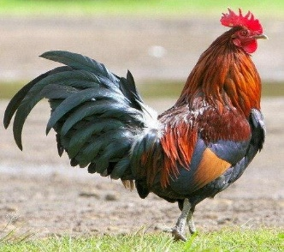  Үш шапалақ соғу  Оқулықпен жұмыс  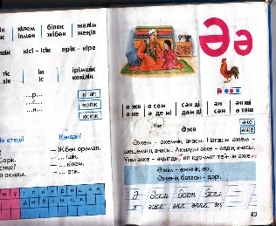  «Смайлик» арқылы бағаланады  Үлестірмелі қағаздар  Бас бармақ
Сергіту сәті  2мин | «Балапан» |  | 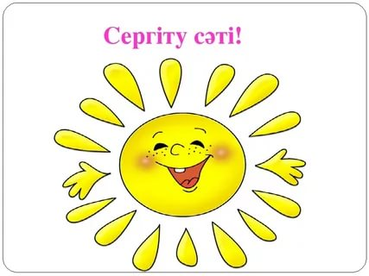
Қызықты тапсырмалар  5мин | Жеке жұмыс:  Жазылым: Әә әріпінің жазып үйренейік  Әә әріпінің жазылу емлесімен таныстырып, ауада және тақтаға жазып көрсетіп(әріп салу видеоролигі),  Жұптық жұмыс:  «Сезіну» ойыны арқылы бір оқушы екінші оқушының арқасына қағазға әріп жазады, екінші оқушы оны сезу арқылы соның қандай әріп екенін табады. (Аққаланың үшінші бөлігі ілінеді)  Дескриптор: Әріптерді сезу арқылы жаза алады  Дәптермен жұмыс:  Дәптерлеріне жаздыру  Әә дыбысына байланысты сөздерді өз бетімен жазу.(Аққаланың көзі ілінеді)  Дескриптор:  -Әә дыбысына байланысты сөздерді өз бетімен жаза алады  -Әә дыбысына қатысты сөздерді элементтеріне сай қатесіз жаза алады  ҚБ: «бас бармақ»  «Жаңылмай айт» әдісі  Жаңылтпашты оқы және жаңылмай жатқа айтып көр.  Келген малшы  Әрі әнші,  Әрі аңшы(Аққаланың ауызы мен мұрны ілінеді)  Дескриптор: Жаңылтпашты жаңылмай қайталады.  ҚБ: «Мадақтау» |  | 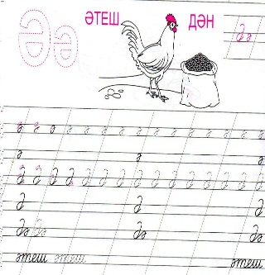  «Бас бармақ» әдісі арқылы жүзеге асады  «Мадақтау» әдісі арқылы бағалау
Сабақтың соңы  3мин  Кері байланыс  Рефлекция | «Сиқырлы қоржын». Сабақты қорытындылау мақсатында әр топқа суреттер және тапсырмалар беріледі.  Дәрігер,әтеш,Дәурен  -бүгін біз қандай әріппен таныстыцық  -Әә дыбысы қандай дыбыс?  -Сонымен Аққаламыздың бас киімін кигіземіз.  «Еркін микрофон» әдісі  Үй тапсырмасы: «Шана» мәтінін оқып келу  ҚБ: «тәтті кәмпиттер» әдісі |  | 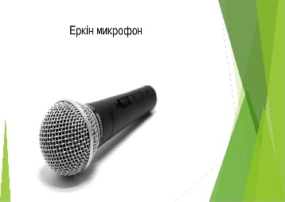    «Тәтті кәмпиттер» арқылы жүзеге асады

Сүгір Бегендікұлы атындағы №4 орта мектеп

Ашық сабақ

Тақырыбы: Әә дыбысы және әрпі
Өткізген: Бүркітбаева Ж
Сынып: 1 Г

2019/2020

